新北市101年度自主防災社區環境潛勢自評表
表格名稱 | 中和區德行里自主防災社區環境潛勢自評表
里長姓名 | 陳靜宜 | 連絡電話 | 0952-XXXXXX
里長辦公室地址 | 新北市中和區中正路211巷13弄3號
填表人姓名 | 陳靜宜 | 連絡電話 | 0952-XXXXXX
填表日期 | 101年10月30日

- 社區環境背景分析
請附上社區與周圍環境關係位置圖(可利用google earth 尋找，務必附上)
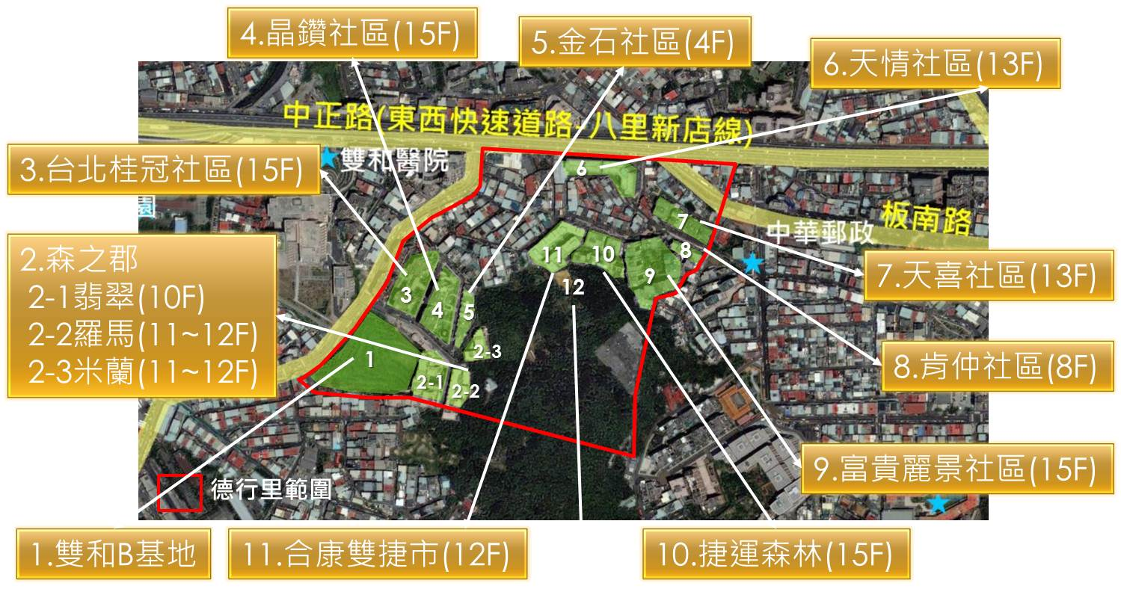
(範例) 社區平面空照圖

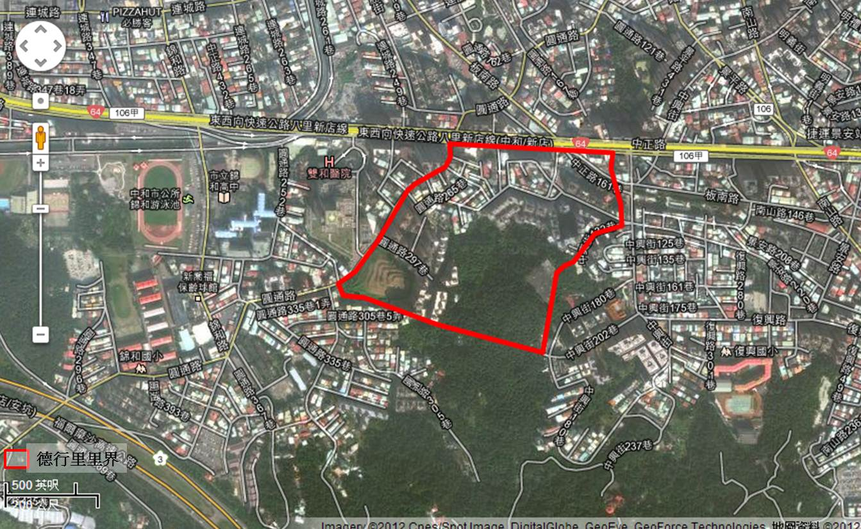
(範例) 圖1.2 社區附近街道空照圖

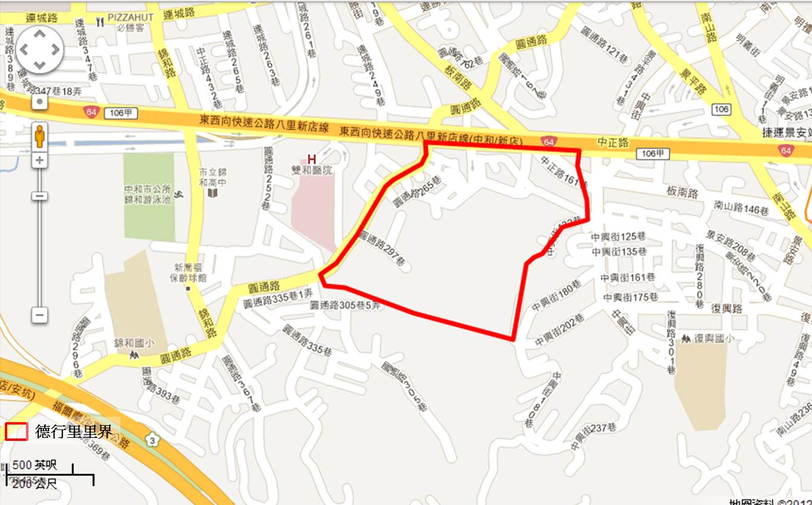
(範例) 圖1.3 社區附近街道圖

- 請仔細填妥社區環境實質資料
社區環境實質資料
- 社區地質、斷層資料可至經濟部中央地質調查所網站查詢
http://gis.moeacgs.gov.tw/gwh/gsb97-1/sys8/index.cfm
- 社區土石流潛勢資料可至水土保持局土石流防災資訊網網站查詢
http://246.swcb.gov.tw/default-1.asp
- 社區淹水潛勢資料可至經濟部水利署防災資訊網網站查詢
http://fhy.wra.gov.tw/Pub_Web_2011/Page/Frame_MenuLeft.aspx?sid=19
地理位置 | 新北市  中和 區 | 里辦公室  經緯度 | 經度：24º59'35.15''北  緯度：121º29'49.84''東
里辦公室  海拔高度 | 31 m | 附近500m是否有斷層通過 | ■是（無顯示斷層名稱）  □否
基地  環境地形 | □山坡  □河邊  □階地  ■平原  □海邊 | 環境地質  (中央地質調查所網站查詢) | □順向坡  □惡地  □土石流流動區  □土石流扇狀地  □岩屑崩滑  □棄填土區  □落石  ■皆無上述地質狀況
災害潛勢 | ■颱風 ■地震 ■水災 □土石流  □核災(里界位於核電廠緊急應變8km範圍以內) ■火災  □海嘯(鄰近海邊, 里界位於海拔40m以下)  ■其他 坡地災害
災害潛勢與  歷史災害  條列式說明 | - 災害潛勢說明  - 地滑：位於德行里森之郡社區後方山坡地有地滑現象。  - 土石滑動：南方為丘陵地形，雖無土石流潛勢溪流，但多為坡地，如遇大雨，易造成土石鬆動滑落。  - 狹小巷弄：德行里內5樓老舊公寓區域，多有狹小巷弄，如火災發生一造成火勢快速蔓延及搶救不易之疑慮。  - 歷史災害說明  - 易淹水區域  - 圓通路291巷：遇強降雨時，累積雨量達50mm即會淹水。影響住戶：291巷2、4號。  - 鄰近富貴麗景社區一帶：納莉颱風時曾淹水達1.5公尺，現因 施作排水工程後，已改善淹水情形。  - 火災災點：位於中正路161巷32號今年(101年)4月因電線走火導致火災。

- 請製作社區環境潛勢圖與簡易疏散避難圖
  - 水災潛勢圖(450mm/日) (圖中請註明警戒值)
■有此災害,請查詢檢附 □無此災害
請查詢google earth加入水災潛勢圖的分析
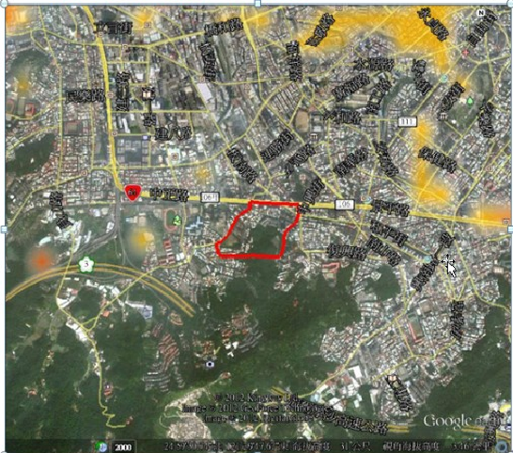
(範例) 社區水災潛勢圖

由圖中可知，在日降雨量600mm時，德行里無水災淹水的潛勢；但近年來降雨型態改變，多為短時間強降雨，社區內較低窪地區容易有機淹水情形。

  - 土石流潛勢圖 (圖中請註明警戒值)
□有此災害,請查詢檢附 ■無此災害
請查詢google earth加入土石流潛勢圖(圖3.2)的分析
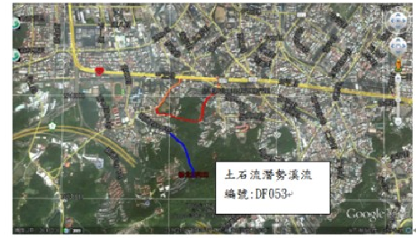
(範例) 社區土石流潛勢圖

由圖中可知，德行里無土石流的潛勢，但鄰近有編號DF053的土石流潛勢溪流。

  - 環境地質圖 (中央地質調查所)
□有此災害，請查詢檢附 ■無此災害
附近500m是否有斷層通過 | ■是（無顯示斷層名稱）  □否
環境地質 | □順向坡  □惡地  □土石流流動區  □土石流扇狀地  □岩屑崩滑  □棄填土區  □落石  ■皆無上述地質狀況
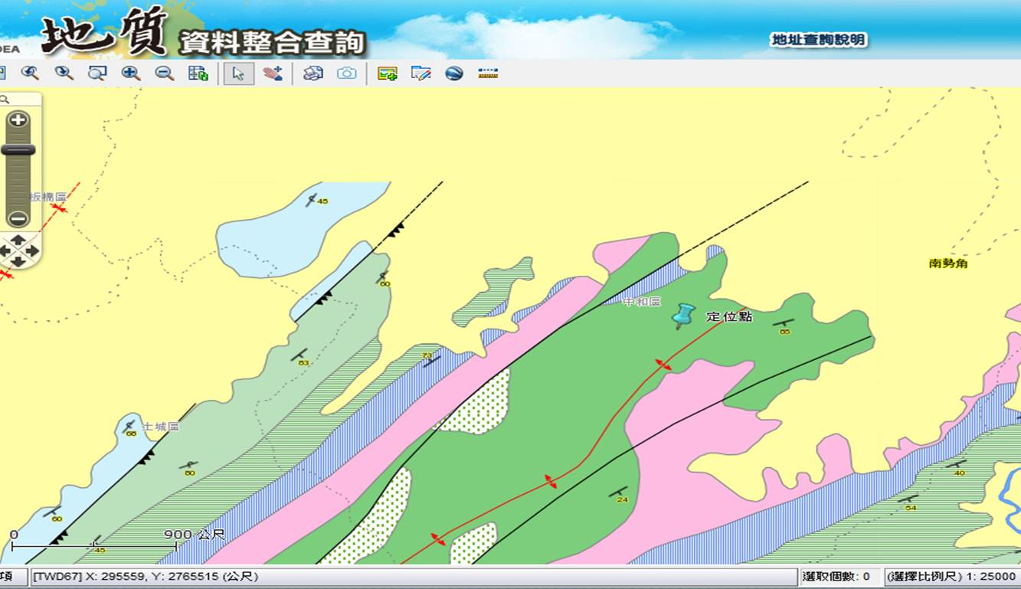
(範例) 社區地質圖

四、請製作社區環境潛勢圖與簡易疏散避難圖

